Муниципальное бюджетное дошкольное образовательное учреждение
детский сад «Улыбка» г. Волгодонска

ПАТРИОТИЧЕСКАЯ АКЦИЯ
в старшей группе компенсирующей
направленности для детей с нарушением речи №14
« Колокольчики»
«В детской жизни найдется место патриотическому поступку».

Подготовили воспитатели Юдина С.М. –высшая
квалификационная категория;

2019-2020 учебный год.

АКЦИЯ «В детской жизни найдется место патриотическому поступку»

Срок: краткосрочный (с 9. 01 .2020 по 31.01.2020)

Участники акции: дети старшей группе компенсирующей направленности №14, воспитатели, родители.
Форма проведения: дневная (в рамках организации воспитательно-образовательного процесса во время НОД и в повседневной жизни).

Актуальность акции:
Юные безусые герои,
Юными остались вы навек.
Перед вашим вдруг ожившим строем
Мы стоим, не поднимая век.

Актуальность данной акции очень велика, так как Великая Отечественная война - это не только история нашей страны, это история всего мира.
Вечно должна жить в наших сердцах память о юных героях, отдавших свою жизнь за свободу и счастье людей. О тех, кто шёл плечом к плечу с отцами и братьями в бой, о тех, кто сражался с врагом в суровые годы Великой Отечественной войны. Дети должны знать о подвиге своего земляка : Вити Черевичкина и не только, ведь таких детей героев было не мало.
Горько и больно говорить, что и сейчас мир не спокоен, не стабилен. В разных точках земли возникают межнациональные конфликты и воины, совершаются акты терроризма. Жертвами становятся десятки тысяч мирных жителей, среди них дети. Ломаются судьбы, уничтожаются материальные, культурные, духовные ценности.
И каждый из нас понимает, что такого быть не должно.
Каждое утро над Землёй должно вставать мирное солнце, каждый вечер заходить. Каждый день на Земле должны рождаться тысячи детей. Если мы будем жить в мире со всеми людьми, то на Земле не будет войн, террористических актов.

Цель акции: формирование у подрастающего поколения чувства сопричастности к истории и ответственности за будущее страны.

Задачи:
- сохранение исторической памяти как основы преемственности поколений;
- развивать у детей познавательный интерес к родной истории ее героическому прошлому;
- познакомить дошкольников с героями и их подвигами;
- вызвать интерес у детей к жизни детей героев ;
- воспитывать у детей гражданственность и патриотизм
- познакомить детей с подвигами юных героев-антифашистов.

Предполагаемые итоги проведения акции:

- у детей сформированы элементарные представления о героях-антифашистах;
- дети имеют представление о подвигах героев и их значении в ВОВ;
- воспитанники познакомятся с подвигом своего земляка : Вити Черевичкина;
- повышение эффективности гражданско-патриотической работы;
- формирование гордости и любви к своей малой Родине.

Этапы реализации акции:

1этап - Подготовительный:
1.Создавать развивающую среду.
2.Подобрать методическую, научно-популярную и художественную литературу,
иллюстративный материал по данной теме.
3.Разработать мультимедийную презентацию « Дети герои-антифашисты во время ВОВ».

2этап - Основной
1. Беседы с детьми на темы « ВОВ «Жизнь детей в годы ВОВ», «Наша Родина», «День юного героя-антифашиста», «Подвиги юных героев-антифашистов» .
2. Просмотр мультимедийных презентаций: «Дети герои-антифашисты во время ВОВ », « Поговорим о ВОВ».
4. Рассматривание сюжетных картин, альбомов, фотографий « Дети герои », «Подвиги детей в ВОВ», «Великая отечественная война»..
5. Чтение художественной литературы: Знакомство с биографиями и подвигами детей во время ВОВ, А. Гайдар «Война и дети» , С Алексеев «Шуба»
6.С,р.и. « Военная», « Защищаю Родину».
7. Д/И « Военная профессия», «Мне приятно сказать», « Посылка на фронт», « Каким должен быть воин», « Собери картинку»..
8.П/И « Доставка снаряда», « Гранаты в ящик», « Сигнал», « Меткий стрелок», «Разминировать поле» ».

3этап – Заключительный
- Оформление стенда на тему: «8 февраля- День юного героя- антифашиста» 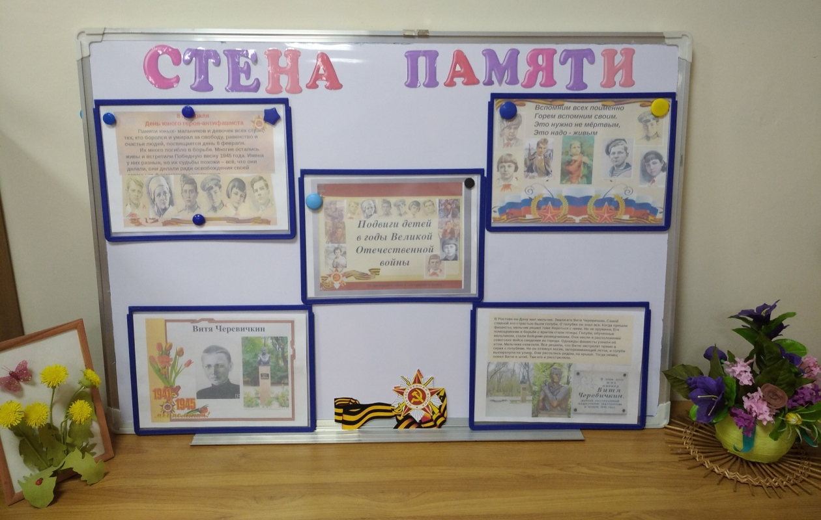

- Создание родителями картотеки -папки « Маленькие герои ВОВ»:
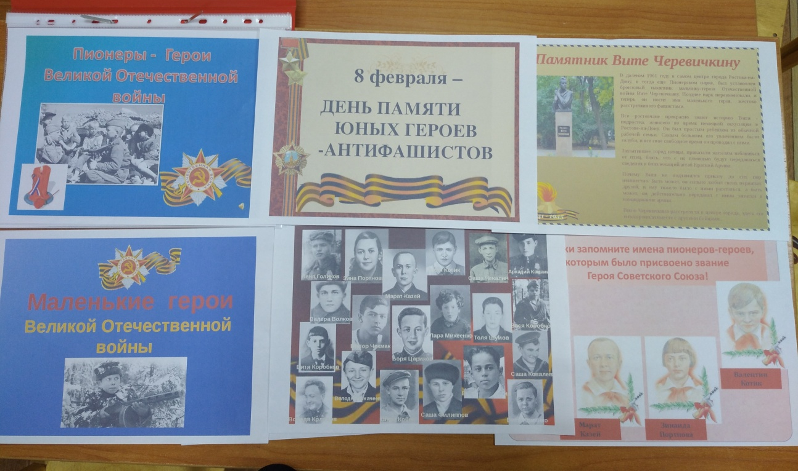

Данная акция познакомила воспитанников с огромным количеством юных детей героев- антифашистов, их подвигами. Подвела к размышлению о том, что в любом возрасте можно совершать патриотические поступки. Помогла ответить на вопросы: Кто такие юные герои- антифашиста ? Кто такие патриоты Родины?
Дети узнали о подвиге нашего земляка : Вити Черевичкина из г. Ростова –на- Дону.
В заключении хочется сказать: от того как будет поставлена работа по патриотическому воспитанию в нашей стране зависит конечный результат – общество, состоящее из граждан – патриотов своей страны.

